|  |  |  |  |
| --- | --- | --- | --- |
|  | Nations Unies | ECE/TRANS/WP.29/2018/131 | |
| _unlogo | **Conseil économique et social** | | Distr. générale  15 août 2018  Français  Original : anglais |

**Commission économique pour l’Europe**

Comité des transports intérieurs

**Forum mondial de l’harmonisation  
des Règlements concernant les véhicules**

**176e session**

Genève, 13-16 novembre 2018

Point 4.8.5 de l’ordre du jour provisoire

**Accord de 1958 : Examen des projets d’amendements  
à des Règlements ONU existants, soumis par le GRSP**

Proposition de complément 15 à la série 04 d’amendements  
au Règlement ONU no 44 (Dispositifs de retenue   
pour enfants)

Communication du Groupe de travail de la sécurité passive[[1]](#footnote-2)\*

Le texte ci-après, adopté par le Groupe de travail de la sécurité passive (GRSP) à sa soixante-troisième session (ECE/TRANS/WP.29/GRSP/63, par. 42), est fondé sur le document ECE/TRANS/WP.29/GRSP/2017/27, tel que modifié par l’annexe X du rapport. Il est soumis au Forum mondial de l’harmonisation des Règlements concernant les véhicules (WP.29) et au Comité d’administration (AC.1) pour examen à leurs sessions de novembre 2018.

Complément 15 à la série 04 d’amendements au Règlement ONU no 44 (Dispositifs de retenue pour enfants)

*Paragraphe 4.4,* lire :

« 4.4 Si les dispositifs de retenue sont tournés vers l’arrière, ils doivent porter sur la surface intérieure visible (y compris la surface interne de tous les appuis latéraux pour la tête de l’enfant), à peu près à l’endroit de la tête de l’enfant, l’étiquette décrite ci-après, apposée de manière permanente.

Les dimensions hors tout de l’étiquette doivent être au minimum de 120 x 60 mm (ou une surface équivalente).

La présentation de l’étiquette peut différer de l’exemple décrit ici, mais les éléments figurant sur celle-ci doivent être conformes aux prescriptions. En outre, aucun autre type d’information ne doit figurer sur l’étiquette, à moins qu’elle soit placée à l’extérieur d’un rectangle clairement défini ayant au minimum les dimensions hors tout prescrites ci-dessus. Par dérogation à ce qui précède, un numéro de pièce, un code barre ou une marque d’identification similaire dont les dimensions ne doivent pas dépasser 8 mm x 35 mm (ou une surface équivalente) peut figurer sur l’étiquette.

Tout écart par rapport à la forme et à l’orientation des pictogrammes prescrits est interdit, au même titre que toute modification de ces pictogrammes, à l’exception de la main à l’index dressé et du livret ouvert portant la lettre “i” sur la page de droite, pour autant qu’ils soient clairement reconnaissables comme tels.

Sont admis les écarts minimes au niveau de l’épaisseur du trait et de l’application de la marque ainsi que les autres tolérances de production applicables.

L’étiquette doit … toutes les situations.

# Figure A

# **Étiquette de mise en garde**

…

Figure B

# **Pictogramme à utiliser, conforme à la norme ISO 2575:2004 − Z.01, dont le diamètre extérieur doit être d’au moins 38 mm**

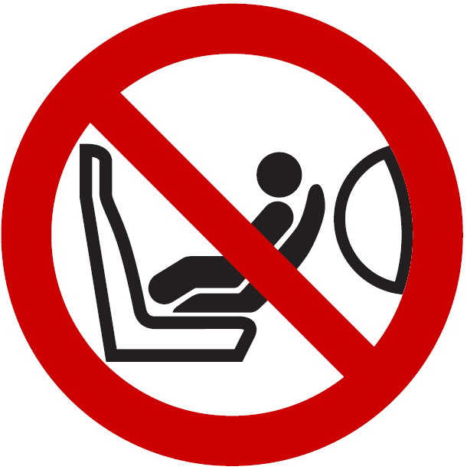

# Figure C

# **Pictogramme à utiliser pour illustrer le danger en cas de déploiement du coussin gonflable, qui doit mesurer 40 mm de large et 28 mm de haut ou être de dimensions proportionnellement plus grandes**



. ».

1. \* Conformément au programme de travail du Comité des transports intérieurs pour la période 2018-2019 (ECE/TRANS/274, par. 123, et ECE/TRANS/2018/21/Add.1, module 3.1), le Forum mondial a pour mission d’élaborer, d’harmoniser et de mettre à jour les Règlements ONU en vue d’améliorer les caractéristiques fonctionnelles des véhicules. Le présent document est soumis en vertu de ce mandat. [↑](#footnote-ref-2)